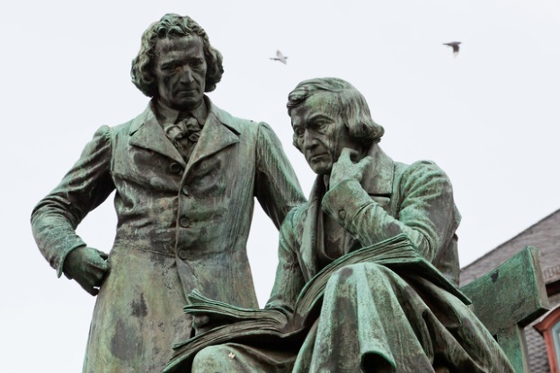

Великих немецких сказочников - Якоба и Вильгельма Гримм - знает и любит весь мир. Детство братьев Гримм проходило в большой, счастливой семье: добрейшая, заботливая мама, папа - судья, пять братьев и сестрица Лотта. Все любили друг друга. Но особенно были привязаны друг к другу Якоб и Вильгельм. Но дети в этой семье рано осиротели... Когда старшему из них - Якобу - исполнилось одиннадцать лет, умер отец. Мальчик стал главой семьи... По семейной традиции братья Якоб и Вильгельм стали юристами. Но их влекла старинная народная поэзия, выразившаяся в стихах и сказках. Они изучали старинные легенды и предания, историю родного языка, немецкую мифологию. Профессора, создавшие новую науку германистику, приобрели популярность именно благодаря собранным и записанным ими сказкам. Это был грандиозный подарок детям на все времена.

Самые известные сказки
братьев Гримм

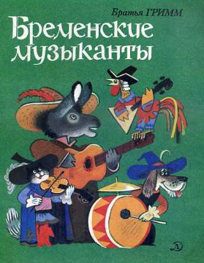
«Бременские музыканты»
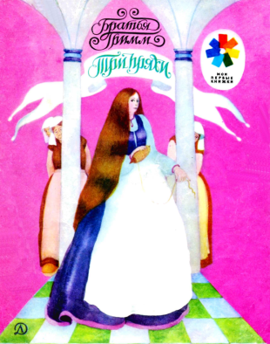
История о том, как осел, собака, кошка и петух состарились и отправились в город Бремен музыкантами становиться. Да вот по дороге в лесу им встретился домик с разбойниками…
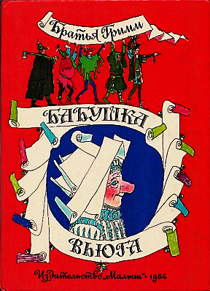
«Бабушка Вьюга»
Сказка о трудолюбии и лени, о доброте и равнодушии, о почтении к старшим и эгоизме. А веретено стало той малостью, благодаря которой каждый получил по трудам его!

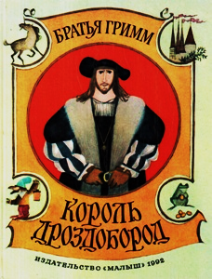
«Король Дроздобород»
Сказка просто и доходчиво объясняет, как стыдно смеяться над пороками других и не замечать своих собственных недостатков. Надменной принцессе очень повезло познакомиться с добрым королем Дроздобородом, сумевшим показать, какими плохими были её поступки.

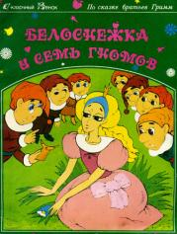
"Белоснежка и семь гномов"
Сказка о Белоснежке, злой мачехе, семи гномах, приютивших бедняжку, и о прекрасном принце, который оживил девушку. Это одна из самых романтичных и красивых сказок братьев Гримм.

«Три пряхи»
Сказка о девушке, которую королева обещала выдать замуж за своего сына, если она будет много и усердно прясть. Девушка же позвала в помощь трёх прях, а потом ещё и схитрила, обманув принца.

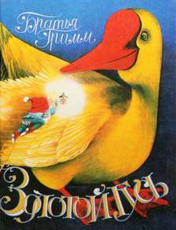
«Золотой гусь»
История парня по прозвищу Дурень, которому бедный старичок в благодарность за помощь подарил волшебного гуся. Дурень оказался не таким уж простачком, прошёл все испытания и женился на прекрасной королевне.

Проверь свои знания:
1. Из какой страны были родом братья Гримм?
(Из германии)

2. Как звали обладательницу хрустальной туфельки из одноименной сказки братьев Гримм.
(Золушка)

3. «Бела, как снег, румяна, как кровь, и такая черноволосая, как черное дерево».
(Белоснежка)

4. В какой сказке от упорного взбивания перины на земле шел снег?
(«Бабушка вьюга»)

5. Перечислите музыкантов ансамбля из сказки «Бременские музыканты».
(Осел, Собака, Кот и Петух)

6. За кого выдал король свою дочь в сказке «Король Дроздобород»?
(За принца, переодетого в уличного музыканта)

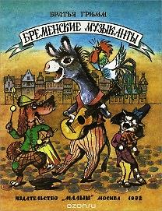
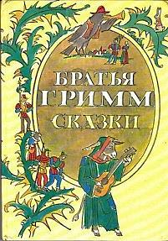
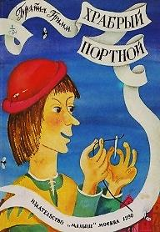
Берем мы с полки книгу.
Пред нами - целый мир.
В страну мы попадаем,
Где сказки братьев Гримм.
Не в первый раз читаем,
Но снова говорим:
Нет в мире лучше сказок,
Чем сказки братьев Гримм.
Советуем прочитать:
1. Гримм, бр. Собрание сочинений: В 2 т. / братья Гримм ; [Пер. с нем. под ред. П.Н. Полевого]. - Москва : Алгоритм. - (Библиотека АиФ для детей)

2. Гримм, бр. Белоснежка и семь гномов : сказки братья Гримм; худож. В. Родионов; пер. с нем. Э. Ивановой. - Москва : Дрофа-Плюс, 2005. - 94,[2] с. : ил.

3. Гримм, бр. Сказки / братья Гримм; пересказ А.Введенского; под ред. С.Маршака; рис. М.Шретер. - Санкт-Петербург : Лицей, 1992. - 158,[2] с. : ил.

4. Гримм, бр. Волк и семеро козлят ; Красная шапочка : [для мл. школьного возраста] /братья Гримм ; рис.: Е. Оссвальд, А. Шмидхаммер. - Вильнюс : Bestiary, 2014. - 15 с. : цв.ил. - (Золотой век книжной иллюстрации)
Братья из города Ханау

(Якоб и Вильгельм Гримм)

Памятка для читателей детской библиотеки

ЦДБ, Никель

2016

5. Гримм, бр. Бременские музыканты : [для ср. школьного возраста] / Братья Гримм ; [пер. с нем. под ред. П. Н. Полевого ; худож. Лев Каплан]. - Москва : РИПОЛ классик, 2011. - [23] с. : цв.ил. - (Шедевры книжной иллюстрации).

6. Гримм, бр. Сказки : [для младшего школьного возраста] / Братья Гримм ; [пер. с нем. Т. Габбе, Г. Петникова, С. Прокофьевой] ; худож. И. Петелина. - Москва : РОСМЭН, 2011. - 92, [3] с. : ил. - (Золотая библиотека)

Подготовила памятку: С. А. Шмелёва,
гл. библиограф ЦДБ
Ответственный за выпуск: Пирогова Е.А. заместитель директора МБКПУ
«Печенгское МБО» по работе с детьми.

МБКПУ «Печенгское межпоселенческое
библиотечное объединение»
